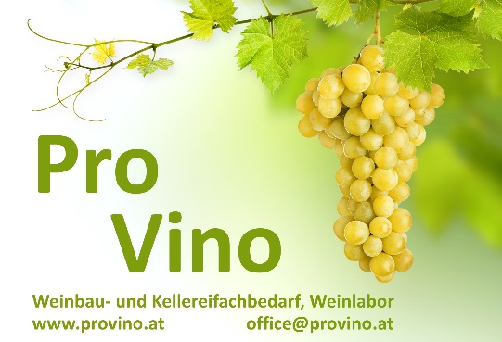

Pro Vino Handels GmbH
Austraße 86
A-3512 Mautern
office@provino.at

Wir suchen zur Verstärkung unseres Teams eine(n) Mitarbeiter(in).

Ihr Aufgabengebiet:
- sie verkaufen aktiv und selbstständig die Produkte unseres Unternehmens
- kompetente und freundliche Kundenberatung
- diverse administrative Tätigkeiten im Verkaufsbüro
Anforderungen:
- Branchenkenntnisse bzw. Abschluss einer Weinbauschule von Vorteil
- Strukturierte, belastbare Persönlichkeit
- Teamfähigkeit
- Flexibilität
- Kundenorientierung
- kaufmännische Denkweise
- gute allgemeine EDV-Kenntnisse sind Voraussetzung
- Eigenverantwortliches und engagiertes Arbeiten wird vorausgesetzt
Wir bieten:
- Leistungsgerechte Entlohnung
- Mitarbeit in einem wachsenden Unternehmen
- ausführliche Einarbeitung
- interessantes Aufgabengebiet
- einen sicheren Arbeitsplatz

Ihre Bewerbung richten Sie bitte an die Geschäftsführung

